АДМИНИСТРАЦИЯ СЕТИЩЕНСКОГО СЕЛЬСКОГО ПОСЕЛЕНИЯ
российская федерация белгородская область

.
МУНИЦИПАЛЬНОГО РАЙОНА «КРАСНЕНСКИЙ РАЙОН»

РАСПОРЯЖЕНИЕ

«03» июля 2017 года № 92-р
О выделении и оборудовании на территории Сетищенского сельского поселения специальных мест для размещения печатных агитационных материалов зарегистрированным кандидатам, избирательных объединений, зарегистрировавших списки кандидатов в Губернаторы Белгородской областной

В соответствии с частью 1 статьи 53 Федерального закона «Об основных гарантиях избирательных прав и права на участие в референдуме граждан Российской Федерации» :
1. Выделить и оборудовать специальные места для размещения печатных предвыборных агитационных материалов зарегистрированным кандидатам, избирательных объединений, зарегистрировавших списки кандидатов в депутаты Губернатора Белгородской области на территории избирательного участка Сетищенского сельского поселения
(приложение 1).
2. Настоящее распоряжение обнародовать путем размещения в общедоступных местах: Сетищенская ООШ, Сетищенский Дом культуры, Сетищенская сельская библиотека, администрация Сетищенского сельского поселения разместить на официальном сайте администрации Сетищенского сельского поселения по адресу: http://setiche.kraadm.ru.

3. Контроль за исполнением распоряжения возложить на главу администрации Сетищенского сельского поселения Мамонова В.А.
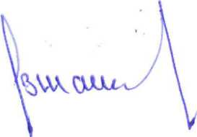
Глава администрации
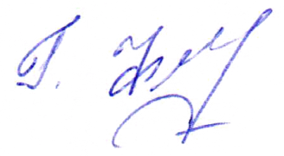
Сетищенского сельского поселения В.Мамонов

Приложение № 1
к распоряжению администрации
Сетищенского сельского поселения
от 03 июля 2017 г №92-р

СПИСОК

специальных мест для размещения печатных предвыборных печатных агитационных материалов зарегистрированным кандидатам, избирательных объединений, зарегистрировавших списки кандидатов в Губернатора Белгородской области на территории избирательного участка Сетищенского сельского поселения

- Сетищенский – информационный стенд рядом с администрацией
сельского поселения

